Ellen Rosana Demari Bender

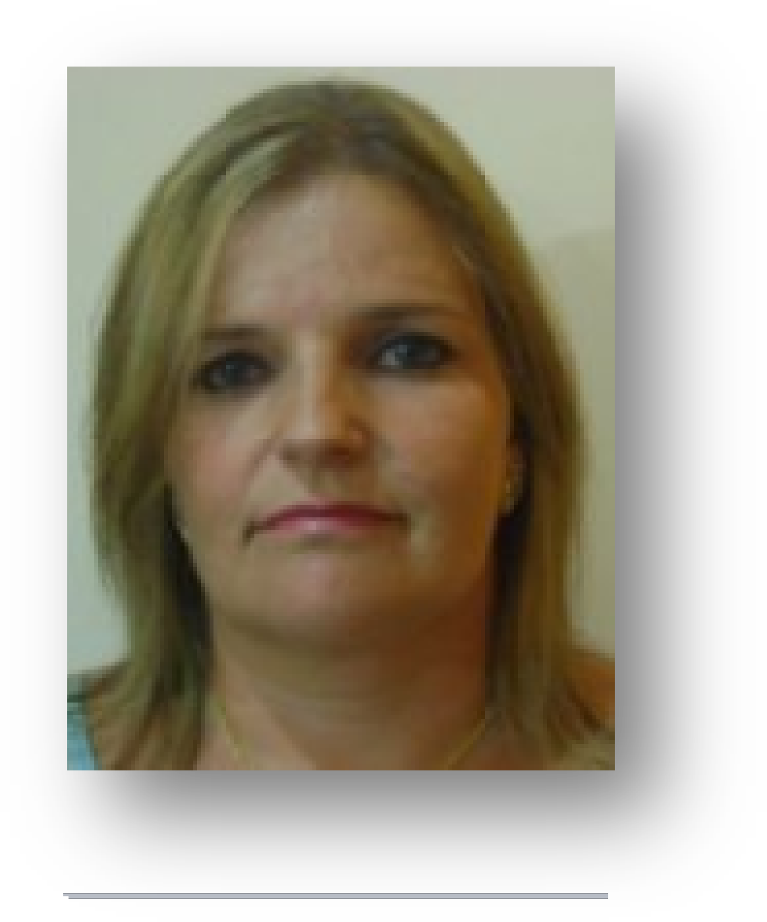

Brasileira, casada, 41 anos Avenida Piratini, 1052 – Orvisa Charqueadas – RS

Telefone: (51) 85920459 / 3658-6279 / 3658-3769

FORMAÇÃO

Bacharel em Administração

Instituição: Universidade Castelo Branco - EAD

Período: Concluído em 2013.

Técnico Metalúrgico

Instituição: Escola Cenecista Carolino Euzébio Nunes

Período: Concluído em 1990.

Windows/Word/Excel/Power Point

Instituição: Center´s Informática

Espanhol

Instituição: FISK

Período: Concluído em 2000.

EXPERIÊNCIA PROFISSIONAL

**Julho 2014 – Iesa Óleo & Gás**

**Cargo:** Diligenciadora

**Período**: 01/07/2014

**Atividades:** Diligenciamento de equipamentos mecânicos, elétricos, instrumentação, automação, segurança, materiais de tubulação e elétrica, com reuniões e visitas de diligenciamento a fornecedores, fazendo interface entre planejamento, engenharia, Petrobras e obra. Evidenciando atividades realizadas desde recebimento de documentos técnicos, fabricação, inspeção, até recebimento na obra para faturamento junto ao cliente e evidenciando atividades de faturamento dos fornecedores.

**Junho 1997 à Julho 2013 – GKN do Brasil**

**Função:** Analista de Processo

**Período:** Julho de 2008 à julho de 2013.

**Atividades:** Acompanhar a fabricação de amostras de produtos novos, analisar fluxo operacional de usinagem e o funcionamento de máquinas, ferramentas e dispositivos. Análisar especificações técnicas de dimensões, tolerância e conformação do produto novo projetado desenvolvido pela engenharia de produto. Contolar os prazos de entrega de acordo com o cronograma definido com o departamento de compras e ferramentaria central. Definir para o novo produto, dispositivos e ferramentas que devem ser utilizados, elaborar documentação como folha de acompanhamento de ferramental, plano de trabalho, plano de controle e o fluxo da amostra e registro de liberaçãode setup, acompanhamento do processo a fim de garantir que durante o processo normal do produto não ocorram falhas. Neste período fui responsável pelo inventário cíclico e coleta de dados do fechamento de mês, informando a todos os supervisores, gerentes e analistas.

**Função:** Inspetor de Qualidade Dimensional

**Período:** Agosto de 2005 à agosto de 2008.

**Atividades:** Responsável pelo inventário cíclico físico e sistema, fechamento mensal onde eram feitos lançamentos de produção, estoque, sucata, controle de envio de peças para o cliente, enfim resumo dos indicadores mensais para gerência. Expêriencia na área de almoxarifado, lançamento e monitoramento de estoque, utilizando sistema de *Kanban*, fonte utilizada para coleta de dados é sistema *oracle* (SGM).

**Função:** Inspetor de Qualidade Dimensional

**Período:** Agosto de 2003 à Julho de 2005.

**Atividades:** Análise de defeitos em forjados: trincas, dobras, rechupes, defeitos superficiais, análise de defeitos em laboratórios metalúrgicos desde preparação de amostras até análise final, definição para processos de forjados: produtos especiais, produtos dentro ou fora da especificação, montagem de dispositivos de medição de peças, medição com dispositivos ou instrumentos: altímetro, micrômetro, paquímetro, relógios comparadores em geral. – Dentro do laboratório dimensional, operação de máquinas tridimensionais como ZEISS e DEA; Participação em treinamentos internos para auditorias ISO 14001, QS 9000; Preenchimento de documentação: registros de liberação de *set up*, relatórios de medição, gráficos de acompanhamento de processo, gráficos e informativos de qualidade, planilhas e histórico de produção.

**Função:** Operadora máquina - prensa calibração à frio

**Período:** Junho 1997 á agosto 2003.

**Atividades:** Realização de *set ups*, atualização de diário de bordo e carta de controle, registros de consumo de ferramentas, preenchimento de painéis de TPM, operação de máquinas de acordo com os procedimentos operacionais, produção peças conforme a folha de operação.

**Função:** Estagiária de Técnico Metalúrgico

**Período:** Maio à Dezembro 1991.

**Atividades:** Realização tarefas como análise de estruturas de materiais, ensaios de dureza, imbutimento de amostras em baquelite.

QUALIFICAÇÕES E ATIVIDADES PROFISSIONAIS

Competência interpessoal nível básico I e II – 48 h

CIPA – Comissão Interna de Prevenção de Acidentes - 20 h

Operador de empilhadeira - EPO treinamentos - 12 h Troca rápida de ferramentas – GKN - 10 h Fundamentos de manufatura – 20 h

Treinamento nos conceitos do *Lean Enterprise* – 9 h

Liderança de alto desempenho – Integração consultoria e treinamentos 16 h

Excel Básico e Avançado – 60 h

_ Ellen Rosana Demari Bender

Charqueadas,06 de março de 2015.